Разработка утренника
«Прощай, начальная школа!»
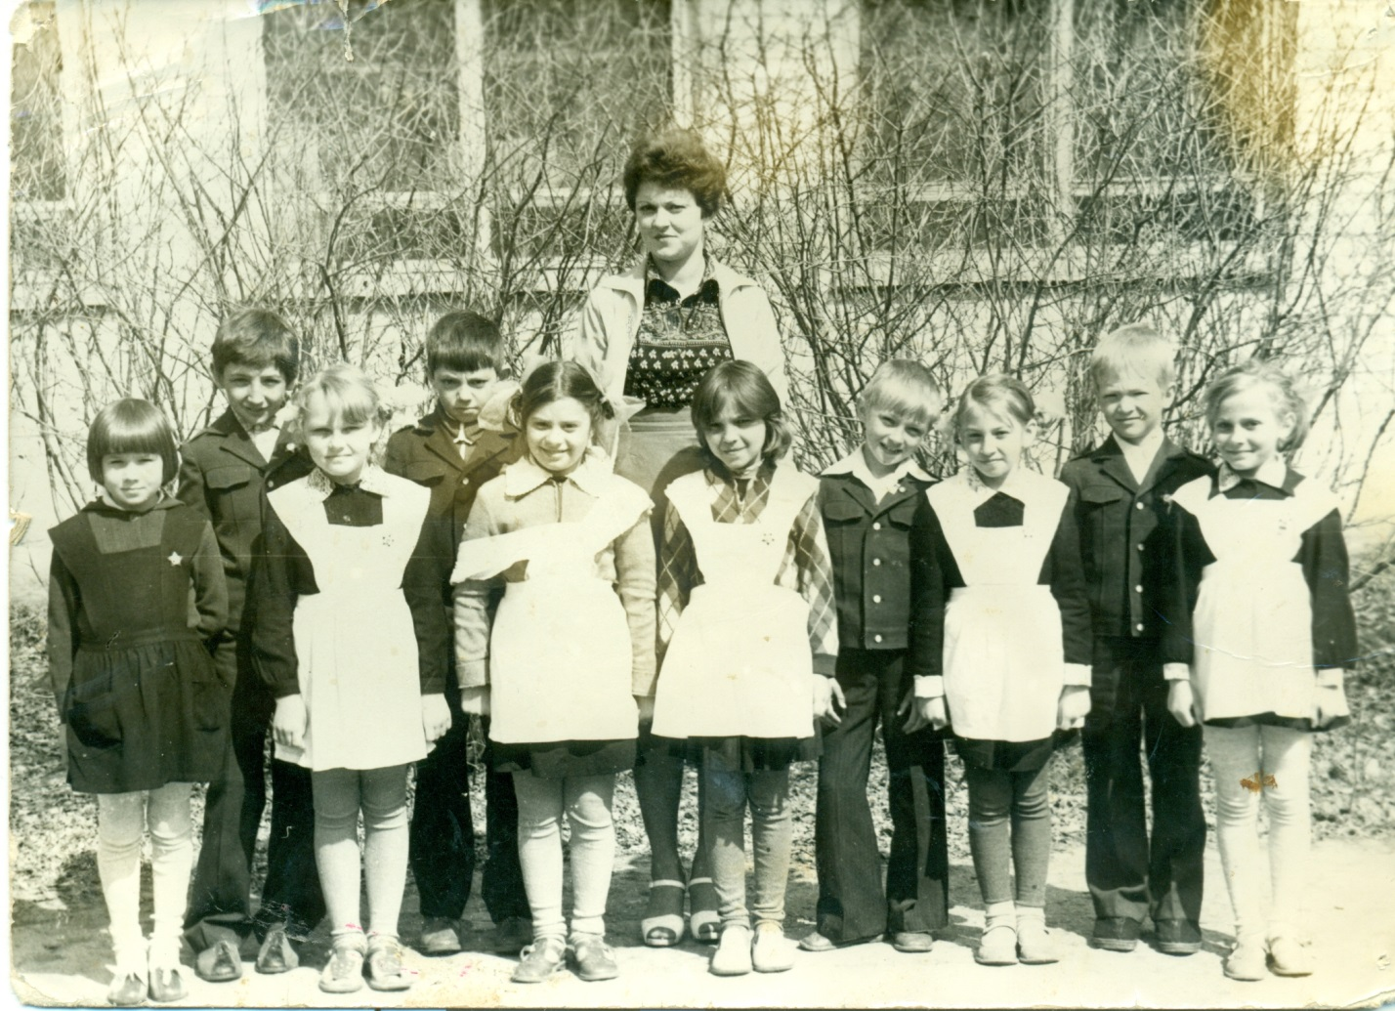

Составила: Савельева Любовь Константиновна,
учитель начальных классов ГБОУ ООШ села Заволжье
Приволжского района Самарской области

Вступление (под звуки фанфар)
1 ведущий:
Привет вам шлёт страна чудес!
Вот-вот откроются ворота
Под звуки вальса, под оркестр
Войдут сюда…
2 ведущий:
Мы ждём кого-то?
1 ведущий:
Ты что забыл? Да как же можно…
Четвероклассники придут!
Сегодня из начальной школы
Их в пятый класс переведут.
Ещё минутка и появятся взволнованны и смущены
Герои праздника, принцессы вечера! Да вот встречайте и они!
Выпускники входят под звуки фанфар и начинают своё выступление.
1. Снова в нашем классе нет пустого места,
Это значит праздник, праздник, но какой?
От улыбок, песен в нашем классе тесно!
Это значит праздник! ПРАЗДНИК выпускной!
Песня «Как же нам не волноваться?!» (На мотив песни «Замечательный сосед»)
Как же нам не волноваться: день сегодня непростой!
Сколько дней мы ждали, братцы, этот праздник выпускной?
Но немножечко тревожит, как нас встретит 5 класс?
Как учиться каждый сможет? Что получится у нас?
Как же нам не веселиться, день сегодня просто – класс!
Дальше будем мы учиться, всё получится у нас!
И девчонки, и мальчишки – неразлучные друзья,
Друг за друга мы горою, вместе мы – одна семья!
Учитель:
Жизнь каждого школьника делится на три периода: начальный, средний и старший. В жизни наших детей сегодня завершается первый, самый важный период. Они закончили начальную школу. За четыре года выучены десятки правил, решены сотни задач и примеров. Множество научных фактов засели в их головах, а многие пока не уместились! А сколько часов проведено за партой и выполнением домашних заданий!? Не сосчитать! И всё же…

Слово предоставляется завучу по учебной части для поздравления ребят и вручения свидетельств об окончании начальной школы.

2. Все директора боятся, хоть не страшен с виду он,
Но с ним лучше не встречаться, когда очень возмущён.
У него свои заботы, он всё время при делах,
Так что, дети-хулиганы, поспокойней на местах!

Выступление директора школы.

3. В праздник солнечный, весёлый сердце радостно стучит!
«ВЫПУСКНИК НАЧАЛЬНОЙ ШКОЛЫ» - это здорово звучит!
4.В это майское утро, этой тёплой весной
Всё как прежде, как будто всё идёт чередой!
5. Только все при параде, при улыбках, цветах,
Зал красиво наряжен и гостей просто страх!
6. Знаем мы, что сегодня нам не нужен урок,
Мы собрались на праздник уж в последний разок.
ШКОЛА… Это слово стало для нас родным и близким. А с чего же она начинается?
7. С портфеля! С первого звонка! С кусочка белого мелка! С первой буквы! С первой оценки! С первой школьной переменки!
8. А может, с первого тетрадного листка? С альбома, красок, дневника? С доски и парты? С Букваря? С чего – не знаю точно я! А знаю лишь когда – в начале сентября всегда!
9. Первого сентября 200…года мы пришли в первый класс.
Какими мы были! Какими мы стали!
Все так повзрослели, все так возмужали!
Учились, не зная особой печали,
И много умеем, и многое знаем!
А кто же самый главный в школе? Угадайте: он бывает спокойным, тревожным, заботливым, весёлым и грустным, но всегда справедливым и честным?
ВСЕ: Конечно же УЧИТЕЛЬ!
10. УЧИТЕЛЬ! Он всегда в дороге, заботах, поисках, тревоге.
И никогда покоя нет,
Всем нужно верный дать ответ.
Он сам себя всех строже судит,
Он весь земной, но рвётся ввысь.
Не счесть, пожалуй, сколько судеб
С его судьбой переплелись!
11. Душою красивы и очень добры,
Талантом сильны вы и сердцем щедры,
Все ваши идеи, мечты о прекрасном,
Уроки, затеи не будут напрасны.
Вы к детям дорогу сумели найти –
Пусть ждут вас успехи на этом пути!
(Дети вручают букеты и благодарят учителей физ-ры, музыки, икт, иностранного)
12. Чтобы хорошо учиться, вовремя всем надо подкрепиться:
Желаем нашим поварам: пусть вкусно всё готовят нам:
Борщи и каши, и компоты, гуляш, беляш и антрекоты,
Салаты, винегреты,
СПАСИБО им за это!
Учитель:
Одного мудреца спросили: «Скажи, что такое счастье?» Он ответил: «Это когда я молод душой, когда рядом со мной мои любимые люди, когда живы и здоровы родители».
13 . Различные профессии в почёте на Руси:
Электрика и слесаря, водителя такси,
Строителя, механика, врача, конферансье,
Но что ни говорите мне,
Профессия родителя в сто крат важней, чем все!
14. Ещё вчера мы были малышами,
И в первый класс вы нас вели когда-то,
И все четыре года были с нами,
Ну, а теперь мы взрослые ребята!
15. Но сколько впереди у нас работы!
Победы, радости, успехи впереди,
Мы ждём от вас поддержки и заботы
И обещаем вас не подвести!
16. Милые мамы, милые папы!
Как хорошо, что вы рядом вы сейчас
В этот торжественный радостный час!
В жизни для нас вы – компас земной,
Ведь для родителей главное – дети!
Мы благодарны вам всей душой!
(Вручение благодарственных писем родителям выпускников)

Напутствие от родителей. Далее дети исполняют песню для родителей.
Учитель:
В жизни каждого человека особое место занимают бабушки и дедушки. Счастливы внуки, бабушки и дедушки счастливы вдвойне.
Номера для них:
17. Я до обеда в школе пропадаю, лечу домой – и мне сомнений нет,
Что у плиты - бабуля молодая наварит щей, нажарит всем котлет.
Она кружит по дому, словно пчёлка, и потому в сосудах тёплый мёд,
А в огороде и окучка, и прополка, а лето шустрое, оно не подождёт.
Не только за труды люблю бабулю, а просто так – ну просто так люблю!
СПАСИБО бабушке, как доброму июлю,
Она на свете есть – и я спокойно сплю!
18. Моя бабушка
Я уселся и сижу, и гулять не выхожу,
Телевизор не включаю, отказался я от чая,
Не хочу ни есть, ни спать, буду бабушку я ждать!
Почему же не пришла – может, срочные дела?
Может быть, она устала, прилегла и захворала?
Кто же даст больной таблетки кроме добренькой соседки?
Может, помощь ей нужна, ведь живёт она одна?
Всё! Решил я! Побегу! И во всём ей помогу!
Вдруг я слышу: тук-тук-тук!
Это в дверь бабулин стук!
Здравствуй, милая моя! Обниму её любя!
Знает пусть весь белый свет, что родней бабули нет!
19. Мы с дедушкой очень похожи и жить друг без друга не можем!
Мы вместе газеты читаем и гвозди вдвоём забиваем,
Мы пьём простоквашу на пару и вместе поём под гитару,
Вдвоём мастерим маме полки, и оба мы носим футболки,
Мы с душкой очень похожи, я только немного моложе!
И оба влюбились мы в нашу – красивую бабушку Машу!
20. Мы с тобою, дед, друзья, куда ты – туда и я:
Вместе ходим на рыбалку, я бегом, а ты – вразвалку,
Собираем мы малину: ты - с куста, я – из корзины,
Вместе красили забор – руки в краске до сих пор!
Только ты, сомнений нет, самый лучший в мире дед!
(Музыкальный номер для бабушек и дедушек)
21. САМЫЕ ТЁПЛЫЕ И НЕЖНЫЕ СЛОВА НАМ ХОЧЕТСЯ СКАЗАТЬ САМОЙ ЛЮБИМОЙ, САМОЙ КРАСИВОЙ, САМОЙ УМНОЙ ПЕРВОЙ УЧИТЕЛЬНИЦЕ:
Вы очень строги были, когда учили нас!
И много в эти годы Вы сделали для нас!
Вы мыслить нас учили, мир творчества открыли,
Как здорово, что с радостью учились мы у Вас!
Мы списывать пытались, нередко ошибались,
Но верим, что настанет звёздный час для нас!
Быть может, наши дети и внуки тоже скажут:
Как здорово, что в школе учились мы у Вас!
Благодарим за доброе вниманье и за заботу каждый день и час,
За теплоту, любовь и пониманье, за всё, чему Вы научили нас!
Благодарим судьбу за то, что нам так в жизни повезло!
Что Вы за руку привели к началу трудного пути!
Посеяли в сердцах добро, распознавать учили зло,
И справедливостью своей Вы покорили всех детей!
Мы любим Вас от всей души и взрослые, и малыши!
Девчонки наши и мальчишки, и тихие и шалунишки!
Нам никогда не позабыть лучистый свет зелёных глаз!
Желаем Вам здоровой быть, хотим счастливой видеть Вас!
22. В некотором царстве, в некотором государстве жила-была Люба премудрая,
А уж умница! Молвит слово – ручей журчит!
Посмотрит – рублём одарит!
А уж ножкой топнет – любая спящая красавица встрепенётся!
Да редко топала – больше умом брала.
Представить трудно, право слово,
Не рассказать и не понять, как наша школа без Любани могла б вообще существовать?!
Да наша школа без Любани и не смогла бы устоять!
Когда с проверкою фронтальной придёт родное районо,
Любой урок фундаментальный ей дать отнюдь не мудрено!
Хватал колы по поведенью и из угла не выходил,
А с нею, всем на удивленье, я дисциплину полюбил.
Коня лихого остановит, в избу горящую войдёт,
Капусты на зиму насолит и мужу лекцию прочтёт.
Но всех достоинств героини нам здесь, увы, не перечесть,
КАК ПРЕВОСХОДНО,ЧТО В РОССИИ УЧИТЕЛЯ ТАКИЕ ЕСТЬ!
Чтоб вам почаще улыбаться,
Лет сто здоровенькой прожить,
И вот такого вот богатства, чтоб остальное всё купить!
( Муз. сюрприз для первой учительницы, для меня дети пели песню «На соседней улице»)
23. Четыре года незаметно пролетели,
Всё было: ветер, солнце, гром.
Но прежде, чем уйдём, сказать нам надо
«Спасибо» всем, кто рядом шёл!
Спасибо всем, кто нас учил, кто просто в класс к нам заходил,
Чтоб похвалить, иль пожурить, иль на концерт нас пригласить!
Кормил и охранял, ушибы мазал, бинтовал,
К кому бежали мы вприпрыжку взять нужную к уроку книжку.
Кто мыл за нами, подметал,
Чтоб в классе было чисто и красиво!
Всем, кто был с нами эти годы,
Мы говорим «ОГРОМНОЕ СПАСИБО!»
Песня о начальной школе
1. Пусть осень пройдёт золотая, метель бушевать перестанет,
И солнце, смеясь и сверкая, в начальные классы заглянет.
Здесь к знаниям новым спешили мы с 1 учителем вместе,
Росли, удивлялись, дружили и пели любимые песни.
Листвой шелестит сентябрь, и вновь расцветает май,
Мы будем любить тебя, начальная школа, знай!
2.Наш класс – озорной и весёлый, зачёты, уроки, задачи,
Сегодня начальная школа нам в жизни желает удачи!
Откроются двери и снова ты встретишь своих первоклашек,
Мы знаем, начальная школа, ты в сердце останешься нашем!
(Далее дети исполняют любимые, стихи, песни, показывают сценки)

Вынос праздничного торта ( Дети поют куплеты на мотив песни «То ли ещё будет)
1.Вот и кончился, друзья, наш последний номер,
Нам приятно, что никто со смеху не помер,
И со скуки не заснул, с кресла не свалился,
А украдкою всплакнул и повеселился!
То ли ещё будет, то ли ещё будет,
То ли ещё будет, ой-ё- ёй.
2. Ну а что там за эскорт, суета, волненье?
Что несут там? Это торт, всем на удивленье,
Не видали мы таких, только в сказках разве,
Не волнуйтесь, хватит всем,
С ПРАЗДНИКОМ, РЕБЯТА! (Наш торт выносили члены кружка «Юные поварята» в колпаках и передниках)
Далее мы просмотрели фильм «Я люблю тебя, малая родина», который создали на уроках окружающего мира.
Праздник закончился праздничным столом, фотографированием, дискотекой.

